UNIVERSIDAD AUTÓNOMA DE NUEVO LEÓN

Facultad de Ciencias Físico Matemáticas

Programación y Aplicaciones para la Web.

Mapeo de datos

# Sergio Fernando Vázquez Félix 1579376

Grupo 01

**Contenido**

Diagrama Entidad Relación Extendido 3

Mapeo de datos 4

Nombre de la base de datos: **DB_STORE** 4

Entidad 1: Cliente 4

Entidad 2: Admin 4

Entidad 3: Conversación 4

Entidad 4: Mensaje 5

Entidad 5: Producto 5

Entidad 6: Imagen 5

Entidad 7: Categoría 5

Relación 1: Cliente participa en conversación 6

Relación 2: Admin participa en conversación 6

Relación 3: Conversación contiene mensaje 6

Relación 4: Conversación es en base a producto 7

Relación 5: Cliente califica producto 7

Relación 6: Producto contiene imagen 7

Relación 7: Producto pertenece a categoría 8

Tablas 8

Cliente (Id_Cliente, Nombre_Cliente, Password_Cliente, Direccion, Avatar_Cliente) 8

Admin (Id_Admin, Nombre_Admin, Password_Admin, Avatar_Admin) 8

Chat (Id_Chat, Id_Cliente, Id_Admin, Id_Producto, Cantidad, Precio) 8

Mensaje (Id_Mensaje, Id_Chat, Mensaje, Fecha) 8

Producto (Id_Producto, Nombre_Producto, Descripcion, Stock, Buscado, Visitado, Video) 8

Imagen (Id_Imagen, Id_Producto, Imagen) 8

Categoria (Id_Categoria, Categoria) 8

Producto_Categoria (Id_Producto, Id_Categoria) 8

Rating (Id_Producto, Id_Cliente, Calificacion, Comentario) 8

Diagrama Relacional 9

# Diagrama Entidad Relación Extendido

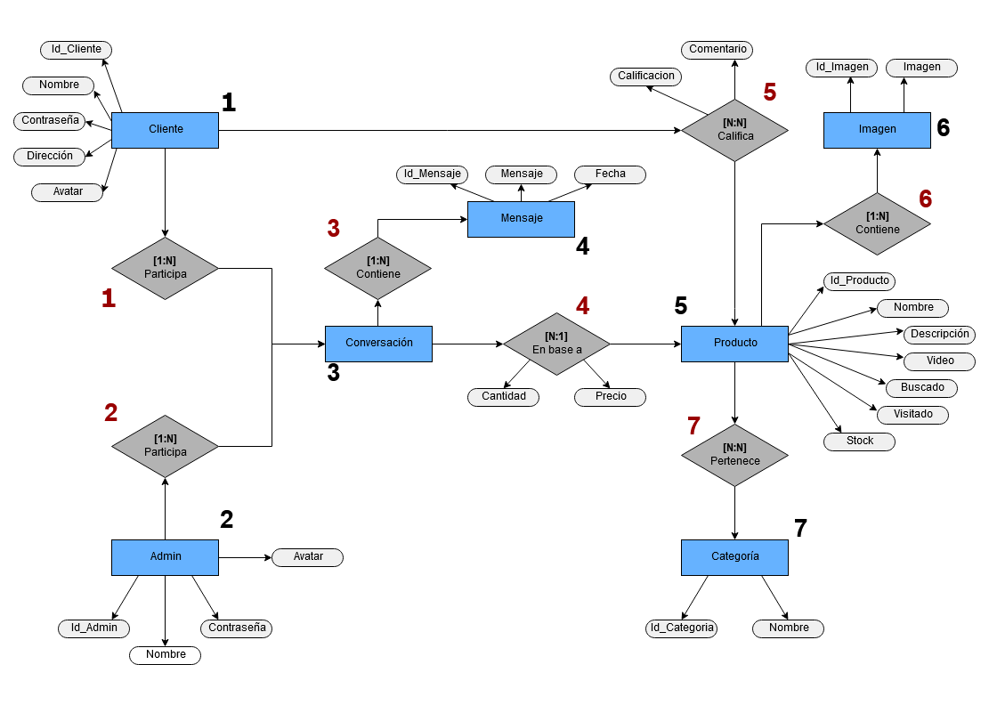

# Mapeo de datos

## Nombre de la base de datos: **DB_STORE**

## Entidad 1: Cliente

* 1. Resultado:
     1. Tabla prima: Cliente
  2. Estructura:

|  |  |
| --- | --- |
| **Campo** | **Opciones** |
| Id_Cliente | Primary Key |
| Nombre del Cliente | Not null |
| Contraseña | Not null |
| Dirección | Not null |
| Avatar |  |

## Entidad 2: Admin

1. Resultado:
   * 1. Tabla prima: Admin
2. Estructura:

|  |  |
| --- | --- |
| **Campo** | **Opciones** |
| Id_Admin | Primary Key |
| Nombre del Administrador | Not null |
| Constraseña | Not null |
| Avatar |  |

## Entidad 3: Conversación

1. Resultado:
   * 1. Tabla prima: Chat
2. Estructura:

|  |  |
| --- | --- |
| **Campo** | **Opciones** |
| Id_Chat | Primary Key |

## Entidad 4: Mensaje

1. Resultado:
   * 1. Tabla prima: Mensaje
2. Estructura:

|  |  |
| --- | --- |
| **Campo** | **Opciones** |
| Id_Mensaje | Primary Key |
| Mensaje | Not null |
| Fecha | Not null |

## Entidad 5: Producto

1. Resultado:
   * 1. Tabla prima: Producto
2. Estructura:

|  |  |
| --- | --- |
| **Campo** | **Opciones** |
| Id_Producto | Primary Key |
| Nombre | Not null |
| Descripción |  |
| Stock | Not null |
| Buscado |  |
| Visitado |  |
| Video |  |

## Entidad 6: Imagen

1. Resultado:
   * 1. Tabla prima: Imagen
2. Estructura:

|  |  |
| --- | --- |
| **Campo** | **Opciones** |
| Id_Imagen | Primary Key |
| Imagen | Not null |

## Entidad 7: Categoría

1. Resultado:
   * 1. Tabla prima: Categoria
2. Estructura:

|  |  |
| --- | --- |
| **Campo** | **Opciones** |
| Id_Categoría | Primary Key |
| Categoría | Not null |

## Relación 1: Cliente participa en conversación

|  |  |  |
| --- | --- | --- |
| **Entidades involucradas** | **Atributos (de la relación)** | **Cardinalidad** |
| Cliente |  | 1-N |
| Chat |  |  |

1. Resultado:
   * 1. Se agrega FK a la tabla Chat
2. Estructura:

|  |  |
| --- | --- |
| **Campo** | **Opciones** |
| Id_Chat | Primary Key |
| Id_Cliente | FK-Not Null |

## Relación 2: Admin participa en conversación

|  |  |  |
| --- | --- | --- |
| **Entidades involucradas** | **Atributos (de la relación)** | **Cardinalidad** |
| Admin |  | 1-N |
| Chat |  |  |

1. Resultado:
   * 1. Se agrega FK a la tabla Chat
2. Estructura:

|  |  |
| --- | --- |
| **Campo** | **Opciones** |
| Id_Chat | Primary Key |
| Id_Cliente | FK-Not Null |
| Id_Admin | FK-Not Null |

## Relación 3: Conversación contiene mensaje

|  |  |  |
| --- | --- | --- |
| **Entidades involucradas** | **Atributos (de la relación)** | **Cardinalidad** |
| Chat |  | 1-N |
| Mensaje |  |  |

1. Resultado:
   * 1. Se agrega FK a la tabla Mensaje
2. Estructura:

|  |  |
| --- | --- |
| **Campo** | **Opciones** |
| Id_Mensaje | Primary Key |
| Mensaje | Not null |
| Fecha | Not null |
| Id_Chat | FK – Not Null |

## Relación 4: Conversación es en base a producto

|  |  |  |
| --- | --- | --- |
| **Entidades involucradas** | **Atributos (de la relación)** | **Cardinalidad** |
| Chat | Cantidad | 1-N |
| Producto | Precio |  |

1. Resultado:
   * 1. Se agrega FK a la tabla Chat junto con los atributos de la relación
2. Estructura:

|  |  |
| --- | --- |
| **Campo** | **Opciones** |
| Id_Chat | Primary Key |
| Id_Cliente | FK-Not Null |
| Id_Admin | FK-Not Null |
| Id_Producto | FK – Not Null |
| Cantidad |  |
| Precio |  |

## Relación 5: Cliente califica producto

|  |  |  |
| --- | --- | --- |
| **Entidades involucradas** | **Atributos (de la relación)** | **Cardinalidad** |
| Cliente | Calificación | N-N |
| Producto | Comentario |  |

1. Resultado:
   * 1. Se crea la tabla asociativa Rating
2. Estructura:

|  |  |
| --- | --- |
| **Campo** | **Opciones** |
| Id_Cliente | FK-Not null |
| Id_Admin | FK-Not null |
| Calificacion | Not null |
| Comentario |  |

## Relación 6: Producto contiene imagen

|  |  |  |
| --- | --- | --- |
| **Entidades involucradas** | **Atributos (de la relación)** | **Cardinalidad** |
| Producto |  | 1-N |
| Imagen |  |  |

1. Resultado:
   * 1. Se agrega FK a la tabla Imagen
2. Estructura:

|  |  |
| --- | --- |
| **Campo** | **Opciones** |
| Id_Imagen | Primary Key |
| Imagen | Not null |
| Id_Producto | FK – Not Null |

## Relación 7: Producto pertenece a categoría

|  |  |  |
| --- | --- | --- |
| **Entidades involucradas** | **Atributos (de la relación)** | **Cardinalidad** |
| Producto |  | N-N |
| Categoria |  |  |

1. Resultado:
   * 1. Se crea la tabla asociativa Producto_Categoria
2. Estructura:

|  |  |
| --- | --- |
| **Campo** | **Opciones** |
| Id_Producto | FK-Not null |
| Id_Categoria | FK-Not null |

# Tablas

<inserte aquí un listado de las tablas obtenidas en el mapeo>

## Cliente (Id_Cliente, Nombre_Cliente, Password_Cliente, Direccion, Avatar_Cliente)

## Admin (Id_Admin, Nombre_Admin, Password_Admin, Avatar_Admin)

## Chat (Id_Chat, Id_Cliente, Id_Admin, Id_Producto, Cantidad, Precio)

## Mensaje (Id_Mensaje, Id_Chat, Mensaje, Fecha)

## Producto (Id_Producto, Nombre_Producto, Descripcion, Stock, Buscado, Visitado, Video)

## Imagen (Id_Imagen, Id_Producto, Imagen)

## Categoria (Id_Categoria, Categoria)

## Producto_Categoria (Id_Producto, Id_Categoria)

## Rating (Id_Producto, Id_Cliente, Calificacion, Comentario)

## Diagrama Relacional